**《我喜欢的课间游戏》学习指南**

**学习目标：**

1.通过画一画、说一说等活动，了解课间可以做游戏，知道做课间游戏可以增进友谊、休息大脑、锻炼身体，并能举例说明。

2.通过猜一猜等活动，知道课间选择合适的游戏玩耍，并能举例说明。

3.通过辨一辨等活动，体会遵守游戏规则的重要性，形成安全意识，体悟游戏诀窍，感受校园生活带来的快乐。

同学们，大家好！今天我们学习的内容是一年级道德与法治上册教材第13课时《我喜欢的课间游戏》，请同学们打开教材，把第28—29页内容先看一看。下面，老师要带大家走进课间十分钟，了解课间游戏，感受校园生活带来的快乐。

**学习任务单：**

**【课前活动】**

活动一：回忆校园生活，画一画自己喜欢的课间游戏。



**【课上活动】**

活动二：猜一猜游戏的名称，把游戏名称和对应的游戏图片用线连起来。

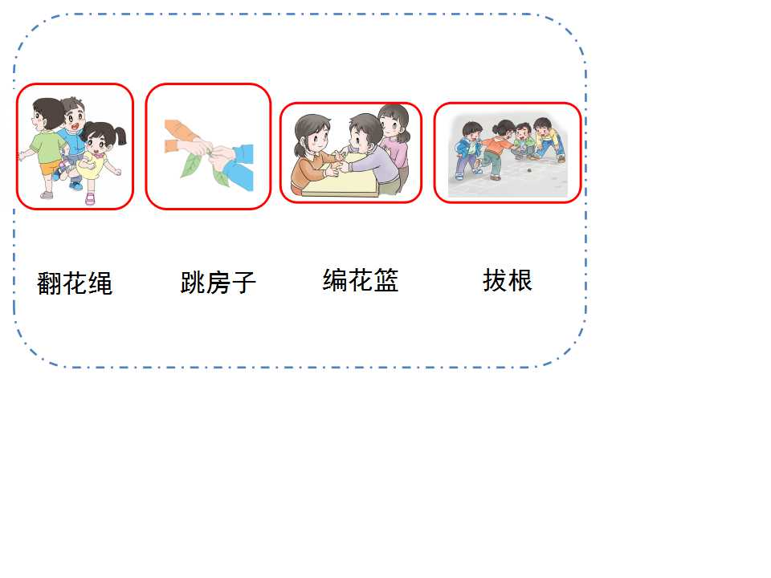

活动三：想一想下面这些游戏适合在哪里玩，把游戏图片和对应的场地连起来。

